при спуске приборов с дистанционной регистрацией показан на рисунке 3.11. Вышка оборудуется кронблоком и талевым блоком и используется при установке лубрикатора.
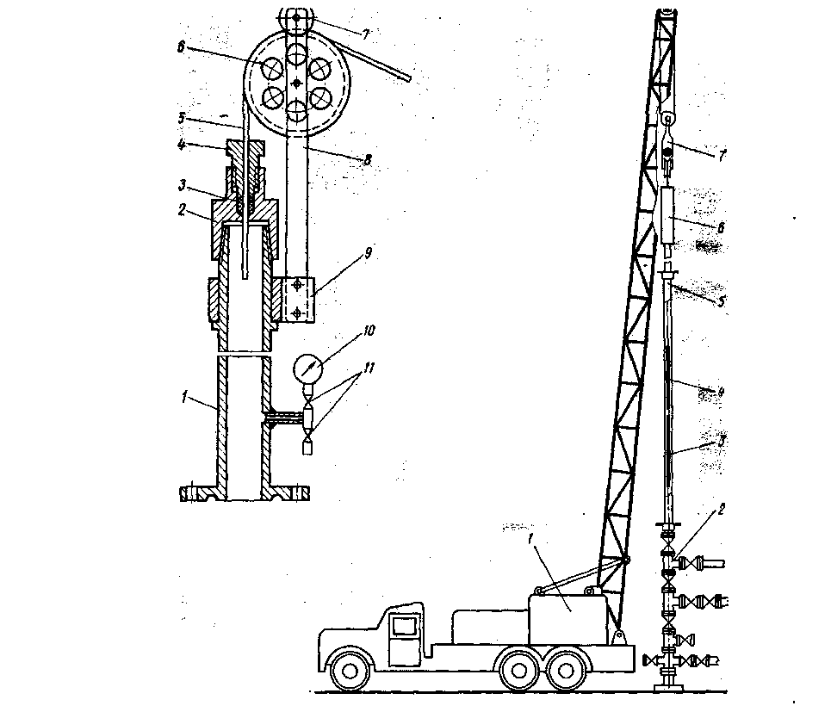

1 - корпус лубрикатора; 2 - корпус сальника; 3 - сальниковая набивка; 4 - болт нажимной; 5 - проволока; 6 - ролик на правляющий; 7 - ролик предохранитель ный съемный; 8 - кронштейн откидываю щийся; 9 - кольцо упорное; 10 - мано метр; 11 - вентили
Рисунок 5.10 - Схема лубрикатора для спуска глубинных приборов на проволоке
1 - агрегат; 2 - фонтанная арма тура; 3 - прибор; 4 - грузы; 5 -лубрикатор; 6 " сальниковое устройство; 7 - талевый блок
Рисунок 5.11 - Оборудо вание устья скважины для спуска дистанционных глубин ных приборов

